班级 姓名 学号 分数
第十四章 《欧姆定律》测试卷（B卷）
（时间：60分钟，满分：100分）
一、选择题（每小题3分，共30分）
1．如图所示，甲、乙两根铜棒的长度相同，乙的横截面积较大，把它们并联在电路中，下列说法正确的是（ ）
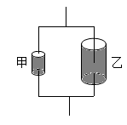
A. 甲的电阻小于乙的电阻 B. 甲的电阻等于乙的电阻
C. 总电阻小于甲的电阻 D. 总电阻大于乙的电阻
【答案】C
【解析】
AB．不考虑温度的影响，当材料和长度一定时，导体的横截面积越小，其电阻越大；因为甲、乙两铜棒的材料相同、长度相同，而横截面积不同，甲的横截面积小，所以甲的电阻大于乙的电阻，AB不符合题意；
CD．甲乙并联在电路中，根据并联电路中电阻的特点可知，电阻并联时相当于增大了导体的横截面积，总电阻会减小，则总电阻小于甲的电阻，也小于乙的电阻，C符合题意，D不符合题意。
故答案为：C。
2．（2020·乐山）小华设计了如图所示的输液提示器，在护士站能够观察到药液量的变化。当袋中药液量减少时（ ）
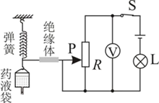
A. 电压表示数减小，灯泡亮度变暗 B. 电压表示数减小，灯泡亮度变亮
C. 电压表示数增大，灯泡亮度变暗 D. 电压表示数增大，灯泡亮度变亮
【答案】B
【解析】
由图可知，变阻器与灯泡串联，电压表测变阻器两端的电压；当袋中药液量减少时，滑片向上移动，变阻器连入电路的电阻变小，根据串联电路的分压特点可知，变阻器两端的电压变小，即电压表的示数变小，电路的总电阻减小，根据欧姆定律可知，电路中电流变大，灯泡亮度变亮。
故选B。
3．小周同学设计了以下四种电路，其中电源电压不变且未知，R₀是已知阻值的定值电阻。在实验中不拆改电路的情况下，能够测出未知电阻Rx阻值的电路是（ ）
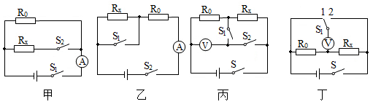
A. 只有甲 B. 只有乙丙 C. 只有甲乙丙 D. 甲乙丙丁都可以
【答案】 C
【解析】
甲图：只闭合S₂时，两电阻串联，电流表测电路中电流I₁；两开关都闭合时只有R₀接入电路中，电流表测此时电路中电流I₀ ， 根据电源电压不变列式I₁(R₀+R_{x})=I ₀R ₀
可求出R_{x}的阻值，故能测出R_{x}阻值；
乙图：闭合开关S、S₂ ， 两只电阻串联，电压表测量电源电压为U；闭合S，断开S₂ ， 闭合S₁ ， 电压表测量电阻R₀两端电压U₀ ， 根据电路电流相等列式 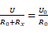
可求出R_{x}的阻值，故能测出R_{x}阻值；
丙图：只闭合S₁时，电路是只有R₀的基本电路，电流表测量通过R₀的电流I₀；再闭合S₂ ， 两只电阻并联，电流表测量干路电流I，根据电源电压不变列式I₀R₀=(I﹣I₀)R_{x}
可求出R_{x}的阻值，故能测出R_{x}阻值；
丁图：闭合开关S，S₁接1，两只电阻串联，电压表测量R₀两端电压为U₀；S₁接2，电压表反接，不能测量R_{x}两端电压U_{x} ， 仅有一个电压值，不能测出R_{x}阻值。
ABD不符合题意，C符合题意。
故答案为：C。
4．如图所示的钨丝是将一个白炽灯去除玻璃罩制成的，闭合开关S，小灯泡L发光，钨丝不发光，向钨线吹气时，小灯泡L变亮，用酒精灯给钨丝加热，小灯泡L逐渐变暗直至熄灭，由实验可知（ ）
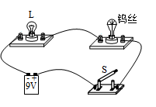
A. 钨丝的电阻随温度升高而减小
B. 向钨丝吹气时，钨丝电阻变小
C. 给钨丝加热时，电路中的电流变大
D. 小灯泡L发光而钨丝不发光是因为通过钨丝的电流小于小灯泡L的电流
【答案】 B
【解析】
AC．用酒精灯对白炽灯的钨丝加热，钨丝的温度升高，观察到小灯泡L的亮度明显变暗，说明通过小灯泡L的电流变小，钨丝的电阻增大，AC不符合题意；
B．闭合开关S，小灯泡L发光，钨丝不发光，向钨丝吹气时，小灯泡L变亮，说明通过小灯泡的电流变大，则钨丝的电阻减小，B符合题意；
D．由于钨丝和小灯泡串联接入电路中，则通过它们的电流是相同的，D不符合题意。
故答案为：B。
5．（2020·青海）如图所示，灯泡L₁、L₂的电阻分别为20Ω和30Ω。闭合开关S，通过灯泡L₁、L₂的电流分别为I₁、I₂，它们两端的电压分别为U₁、U₂，则下列正确的是（ ）
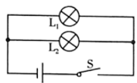
A. I₁∶I₂=2∶3，U₁∶U₂=1∶1 B. I₁∶I₂=3∶2，U₁∶U₂=1∶1
C. I₁∶I₂=1∶1，U₁∶U₂=2∶3 D. I₁∶I₂=1∶1，U₁∶U₂=3∶2
【答案】B
【解析】
两灯并联，灯泡L₁、L₂的电阻分别为20Ω和30Ω，由并联电路各支路电压相等，故两端的电压之比：U₁∶U₂=1∶1
在电压相等时，通过灯的电流与灯的电阻成反比，通过灯泡L₁、L₂的电流之比为
I₁∶I₂=R₂∶R₁=30Ω∶20Ω=3∶2
故选B。
6．（2020·自贡）如图是实验室伏安法测电阻的电路图，其中a、b电表应分别为（ ）
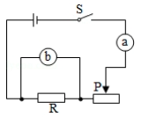
A. a为电流表，b为电流表 B. a为电压表，b为电压表
C. a为电流表，b为电压表 D. a为电压表，b为电流表
【答案】C
【解析】
根据电路图可知，a串联在电路中，因此a为电流表；b与电阻并联，因此b为电压表。
故选C
7．在图的电路中，电源电压保持不变，R为定值电阻．闭合开关S后，将滑动变阻器的滑片P从最右端移到中间某个位置，电压表和电流表的示数分别变化了△U和△I．下列分析正确的是（ ）
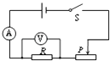
A. 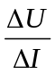变大 B. 变小
C. 不变 D. 先变小后变大
【答案】C
【解析】
由电路图可以知道,定值电阻R与滑动变阻器串联,电压表测R两端的电压,电流表测电路中的电流,
设滑片移动前后电路中的电流分别为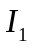、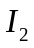,则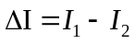,
由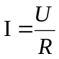可得,电压表的示数分别为: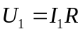 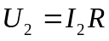
电压表示数的变化量:即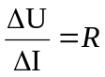
所以,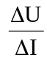不变.。
所以C选项是正确的.
8．（2020·贵港）如图所示，保持电源电压不变，闭合开关S，将滑动变阻器的滑片P从中点向左移动，下列说法正确的是（ ）
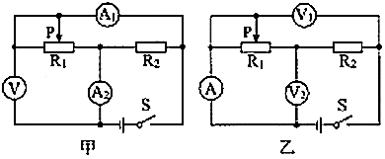
A. 在甲图中，电压表V示数不变，电流表A₁、A₂示数均变大
B. 在甲图中，电流表A₁示数变小，电压表V、电流表A₂示数均不变
C. 在乙图中，电压表V₁示数不变，电流表A、电压表V₂示数均变小
D. 在乙图中，电压表V₂示数变大，电流表A示数变小，电压表V₁示数不变
【答案】D
【解析】
AB．甲图中，变阻器R₁与定值电阻R₂并联，电压表测电源电压，A₁测通过变阻器R₁的电流，A₂测并联电路的总电流；因电源电压不变，则滑片移动时电压表V示数不变；将滑动变阻器的滑片P从中点向左移动，变阻器连入电路的电阻变大，由I=U/R可知通过变阻器的电流变小，即A₁示数变小；因并联电路各支路互不影响，则通过定值电阻R₂的电流不变，根据并联电路电流的规律可知总电流变小，即A₂示数变小，故AB错误；
CD．乙图中，变阻器R₁与定值电阻R₂串联，V₁测电源电压，V₂测变阻器R₁两端的电压，电流表A测电路中的电流；因电源电压不变，则滑片移动时电压表V₁示数不变；将滑动变阻器的滑片P从中点向左移动，变阻器连入电路的电阻变大，由电阻的串联可知电路的总电阻变大，由I=U/R可知，电路中的电流变小，即电流表A示数变小；电路中的电流变小，根据U=IR可知，定值电阻R₂两端的电压变小，由串联电路电压的规律可知，变阻器R₁的电压变大，即V₂示数变大，故C错误，D正确。
故选D。
9．（2020·武汉）如图所示，电源电压15V保持不变，滑动变阻器的滑片在最右端。闭合开关S₁，断开开关S₂，滑片P移至中点附近时，电流表的示数是0.5A，保持滑片P不动，闭合开关S₂，断开开关S₁时，电流表的示数是0.2A，则电阻R₃的阻值是（ ）
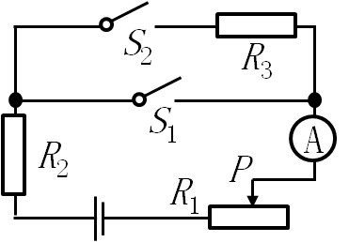
A. 20Ω B. 30Ω C. 45Ω D. 50Ω
【答案】C
【解析】
分析电路可知， 闭合开关S₁，断开开关S₂，R₂和R₁串联，滑片P移至中点附近时，设R₂和R₁串联的总电阻为R′，电流表的示数是0.5A，由欧姆定律可得：R′=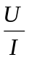=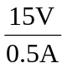=30Ω
闭合开关S₂，断开开关S₁时，R₂、R₃和R₁串联，保持滑片P不动，设R₂、R₃和R₁串联的总电阻为R″，电流表的示数是0.2A， 由欧姆定律可得：R″=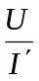=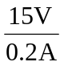=75Ω
滑片P保持不动，故电阻R₃的阻值为：R₃= R″- R′=75Ω-30Ω=45Ω
故选C。
10．（2020·镇江）测温模拟电路如图甲所示，温度表由量程为3V的电压表改装而成，电源电压U为6V，R的阻值为40Ω，热敏电阻的阻值Rt随温度t变化的关系如图乙所示，则当开关S闭合后（ ）
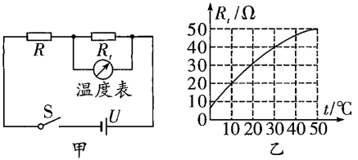
A. 电路可测量的最高温度为50℃
B. 温度表的0℃应标在电压表零刻度处
C. 若增大U，电路可测量的最高温度将增大
D. 若U增大3V，R增大45Ω，电路可测量的最高温度将增大
【答案】D
【解析】
A．由电路图可知，两个电阻串联，根据串联电路电阻分压特点，热敏电阻Rt的阻值越大则其分压越大，而其两端电压允许最大值为3V，此时电路电流为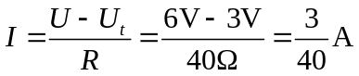
则热敏电阻Rt的阻值为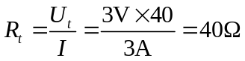
根据图2数据可知，此时可测量的最高温度为30℃，故A不符合题意；
B．温度表为0℃时，热敏电阻Rt的阻值不为零，故Rt的两端电压不为零，不应标在电压表零刻度处，故B不符合题意；
C．由图2可知，热敏电阻Rt的阻值越大则可测量的最高温度越大，而增大U不会改变热敏电阻Rt的两端最大电压，即不会改变允许其接入的最大阻值，故C不符合题意；
D．若U增大3V，R增大45Ω，热敏电阻Rt的两端电压允许最大值为3V，此时电路电流为
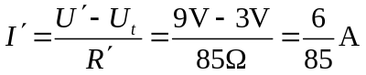
则热敏电阻Rt的阻值为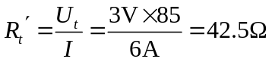
热敏电阻Rt的阻值越大则可测量的最高温度越大，故电路可测量的最高温度将增大，故D符合题意。
故选D。
二、填空题（每空2分，共34分）
11．如图所示，用A、B两个金属夹子将一根铅笔芯接入电路中，当B夹子左右移动时，小灯泡的亮度会发生变化。导致铅笔芯接入电路的电阻发生变化的主要因素是________；若将A、B两个金属夹子间的铅笔芯换成塑料吸管，小灯泡________ （选填“会”或“不会”）发光。
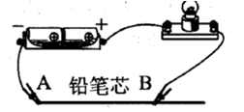
【答案】 铅笔芯接入电路的长度；不会
【解析】当B夹子左右移动时，铅笔芯接入电路的长度变长，电阻变大，小灯泡亮度变暗。若将铅笔芯换成塑料吸管，塑料吸管时绝缘体，绝缘体不导电，因此小灯泡不会发光。
12．一个阻值为10Ω的定值电阻，它两端的电压为3V时，通过它的电流是________A．当通过它的电流为1.5A时，它两端的电压是______V．当电阻两端没有加电压时，它的电流是______A，电阻是______Ω。
【答案】 0.3；15；0；10
【解析】通过定值电阻的电流I＝ ＝ ＝0.3A；定值电阻两端的电压U′＝I′R＝1.5A×10Ω＝15V；当电阻两端没有加电压时，它的电流为0A，此时的电阻依然为10Ω。
故答案为：0.3；15；0；10.
13.（2020·齐齐哈尔）如图所示的电路中，电源电压恒定不变，已知R₁＝3R₂．当S₁闭合，S₂断开时，电压表示数为3V，电流表示数为0.4A，电阻R₁为 Ω；当S₁断开，S₂闭合时，电流表示数为 A。
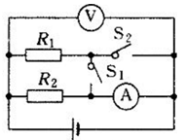
【答案】30；0.3.
【解析】
由图可知，当S₁闭合、S₂断开时，两电阻并联，电流表测干路电流，电压表测电源电压，
根据欧姆定律和并联电路的电流特点可知：I＝I₁+I₂＝+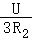＝+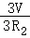＝0.4A，解得：R₁＝30Ω，R₂＝10Ω；
当S₁断开、S₂闭合时，两电阻仍并联，电流表测R₂电流，电压表仍测电源电压，
电流表示数为：I'＝＝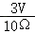＝0.3A。
故答案为：30；0.3。
14．利用图甲测量电源电压和定值电阻。电压表V₁、V₂的示数分别为U₁、U₂。
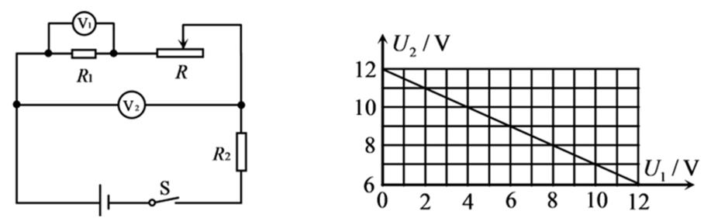
(1)写出U₂和U₁关系式：U₂=_____。（用电源电压U、U₁、定值电阻R₁和R₂表示）
(2)某同学根据实验数据，画出U₂与U₁的关系图线如图丙所示。已知R₁=10Ω，则电源电压U=_____V，R₂=_____Ω。
【答案】(1)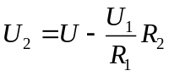；(2)12；(3)5。
【解析】(1)由电路图知，三个电阻串联，电压表V₂测R₁和R的两端电压，电压表V₁测R₁两端电压，由欧姆定律可知，通过R₁电路中的电流为：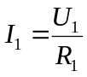
由串联电流中电流规律可知，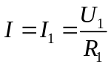;则R₂两端的电压为：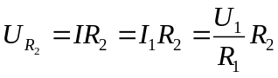
电压表V₂的示数为U₂为：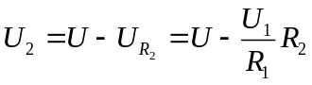
(2)由图可知，当U₁为4V时，U₂为10V，有：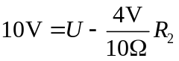
当U₁为8V时，U₂为8V，有：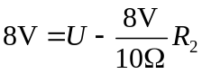
由以上两式可知，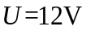，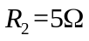。
15．（2020·贵港）小亮设计了一个水位监测报警装置，其电路如图甲所示，电源电压3V不变，报警器（电阻不计）中通过的电流达到或超过10mA时会报警。监测头是一个放置于水底的压敏电阻，受力面积为2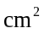，其阻值R随压力F的变化规律如图乙所示。监测头在压力超过28N时不能正常工作，该装置能监测的最大水深是______m。若要该装置在水深达到11m时开始报警，则电阻箱接入电路的阻值应为______Ω。（g取10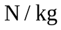，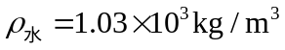）
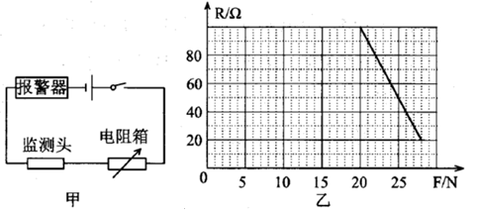
【答案】 (1). 14；(2). 220；
【解析】
[1]由题意可知，监测头在压力超过28N时不能正常工作，则此时压敏电阻受到压强
p_{最大}=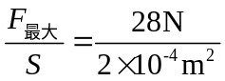=1.4×10⁵Pa
根据p=ρgh可得能监测的最大水深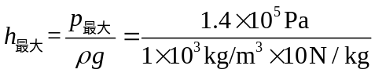=14m
[2]该装置在水深达到11m时开始报警，则此时压敏电阻受到压强为
p=ρ_{水}gh=1.0×10³kg/m³×10N/kg×11m=1.1×10⁵Pa
压敏电阻受到的压力F=pS=1.1×10⁵Pa×2×10⁻⁴m²=22N
由图乙可知此时压敏电阻的阻值R=80Ω，已知报警器报警时电路的电流I=10mA=0.01A
报警时电路的总电阻R_{总}=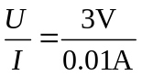=300Ω
根据串联电路的总电阻等于各分电阻之和可得电阻箱接入电路的阻值R_{箱}=R_{总}-R=300Ω-80Ω=220Ω
16．（2020·聊城）小明用如图所示的电路“探究电流与电压的关系”，所用电源电压为4.5V，闭合开关S时，发现电压表无示数，但电流表有示数，电路故障可能是电阻R₁______（选填“断路”或“短接”）。排除故障后，他移动滑动变阻器的滑片，发现当电压表示数是1.2V时，电流表示数是0.30A；继续移动滑片，使电压表示数从1.2V增加到2.4V，那么该过程中滑动变阻器R₂连入电路的阻值减小了______Ω。
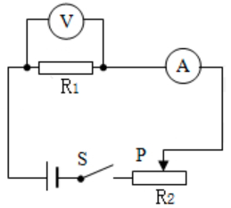
【答案】(1). 短接;(2). 7.5;
【解析】
[1]如图所示电路串联，电压表测定值电阻R₁两端电压，电流表测电路电流，闭合开关S时，发现电流表有示数，说明电路中有电流通过，故障不可能为断路；电压表无示数，说明电压表测量部分短路，即电阻R₁被短接。
[2]当电压表示数是1.2V时，电流表示数是0.30A时，由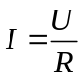可得定值电阻R₁阻值
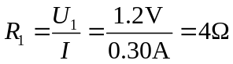
根据串联分压可得此时滑动变阻器R₂两端电压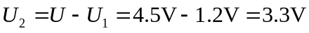
则由可得此时滑动变阻器接入阻值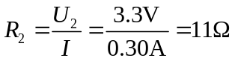
继续移动滑片，使电压表示数从1.2V增加到2.4V，则定值电阻R₁两端电压为2.4V，此时电路电流为
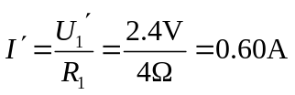
根据串联分压可得此时滑动变阻器R₂两端电压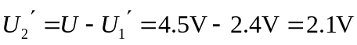
则由可得此时滑动变阻器接入阻值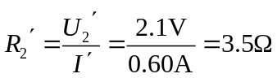
则该过程中滑动变阻器R₂连入电路的阻值减小了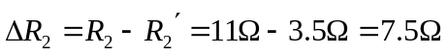
17. 如图所示的电路中，电源电压不变，定值电阻R₁＝10Ω，滑动变阻器R₂标有“50Ω1A”的字样，电压表的量程为0～3V，电流表的量程为0～0.6A。当闭合开关S，P位于R₂的某一位置时，电压表示数为3V，电流表示数为0.4A，则流过滑动变阻器R₂的电流为______A；为确保电路的安全，R₂的取值范围是_____Ω。
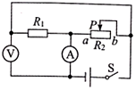
【答案】 0.1；10-50 ；
【解析】析电路图知，R₁和滑动变阻器R₂是并联的，电流表测量干路电流，电压表测量电源电压。通过R₁的电流 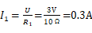 ;
则流过R₂的电流为
因为电压表的量程为0～3V，电流表的量程为0～0.6A。为确保电路的安全，电路中的电流不能超过0.6A。故 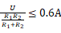 ;代入数据解得
故R₂的取值范围是10-50Ω。
三、解答题（每空2分，共36分）
18．（8分）在“探究影响电阻大小的因素”的实验中，某实验小组同学利用如图所示的电路分别对“导体电阻跟它的材料、长度、横截面积有关”的猜想进行实验验证。实验中使用4根电阻丝，其规格、材料如表所示。
编号 | 材料 | 长度/m | 横截面积/mm² | 电流大小/A
a | 锰铜合金 | 0.5 | 0.8 | 0.40
b | 镍铬合金 | 0.5 | 0.8 | 0.32
c | 镍铬合金 | 0.5 | 0.4 | 0.16
d | 镍铬合金 | 1.0 | 0.4 | 0.08
（1）实验中通过观察 来比较电阻的大小，此过程用到的研究方法是 。
（2）分别将C、D两根合金丝接入电路，可初步探究出的结论是 。
（3）分别将 （填编号）两根合金丝接入电路，可初步探究出的结论是：导体的材料、长度相同时，横截面积越小，电阻越大。
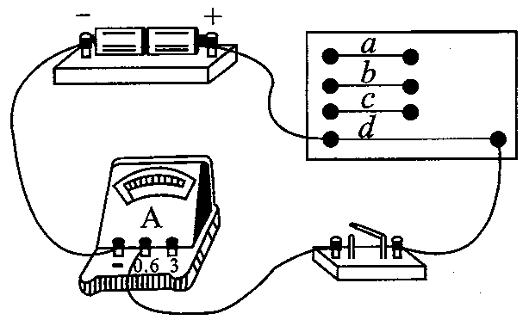
【答案】
（1）电能表的示数大小；转换法；
（2）导体的材料、横截面积相同时，长度越长，电阻越大；
（3）B、C。
【解析】
（1）电流表串联在电路中,电源电压一定,导体电阻越大,电路电流越小,导体电阻越小,电路电流越大,可以通过电流表示数大小判断导体电阻大小；此种探究影响电阻大小因素的方法是转换法；
（2）影响导体电阻大小的因素:导体的材料、长度和横截面积,在研究电阻与其中某个因素的关系时,要采用控制变量法的思想,要研究导体的电阻大小与一个量之间的关系,需要保持其它量不变；c、d是材料和横截面积都是相同的，因此是探究的电阻大小与长度的关系；
通过比较发现，材料和横截面积相同的情况下，长度越长，电流越小，即电阻越大。
（3）此处要求探究电阻大小与横截面积的关系，因此有控制变量法可知，应该控制材料和长度保持一致，对照图表发现b和c满足要求。
19．（14分）如图甲所示是小明“探究电流与电压、电阻的关系”的实验电路图。选用的实验器材是：电源（3V）、电流表（0～0.6A）、电压表（0～3V），定值电阻R₁＝5Ω、R₂＝10Ω、R₃＝20Ω，滑动变阻器（40Ω 2A）、开关、导线若干。
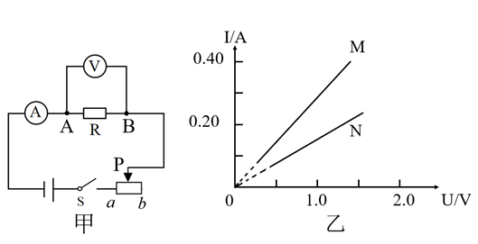
（1）探究电流与电压关系：
①探究电流与电压的关系时，要保持________不变，采用的科学方法是________；
②小明在实验中进行多组数据测量的目的是什么？_____ ___。
③小明选用5Ω和10Ω的两只电阻分别进行实验后，由实验数据画出的图象如图乙所示，其中M图象对应的是哪只电阻？由M图象得到的实验结论是什么？_______ _。
（2）探究电流与电阻的关系：
①小明在实验中，首先确定一个保持不变的电压值U，当AB间的电阻R由5Ω换成10Ω时，闭合开关，应将滑动变阻器的滑片向________（选填“a”或“b”）移动，才能使电压表示数变为U；
②当AB间换接20Ω的电阻时，小明无论怎样移动滑动变阻器的滑片，电压表的示数都无法达到U。请你告诉他，为完成实验，U的取值范围是________。
【答案】 （1）电阻；控制变量法；为了寻找普遍规律；M图象对应的是5Ω电阻；电阻一定时，通过导体的电流与导体两端的电压成正比
（2）b；1V-3V
【解析】【解答】(1)①由控制变量法可知，探究电流与电压的关系时，需要保持电阻不变。
②实验中，进行了多组数据的测量，其目的是为了寻找普遍规律。③由图乙可知，当电压为1V时，通过M的电流大于N的电流，由R= 可知N图像对应的电阻较大，M图像对应的电阻较小，所以M图像对应的电阻是5Ω。由图像可知，电阻一定时，通过导体的电流与导体两端的电压成正比。
(2)①当AB间的电阻R由5Ω换成10Ω时，电阻增大，其分得的电压增大；探究电流与电阻的实验中应控制电压不变，应保持电阻两端的电压不变，根据串联电路电压的规律可知应增大滑动变阻器分得的电压，由分压原理，应增大滑动变阻器连入电路中的电阻，所以滑片应向b端移动，使电压为U。
②变阻器的最大阻值是40Ω，当AB间换接20Ω的电阻时，变阻器的阻值处于最大处，通过电路的电流 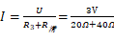 =0.05A
电阻两端的电压U_{AB}=IR₃=0.05A×20Ω=1V
电压表的示数最小为2V，电压表的量程是0-3V，电压表的最大示数是3V，所以为完成实验，U的取值范围是1V-3V.
20.（7分）某学习小组测量未知电阻R_{x}的阻值，他们分成A、B两组用不同方法进行实验。
（1）A组设计了如图甲所示的电路图。
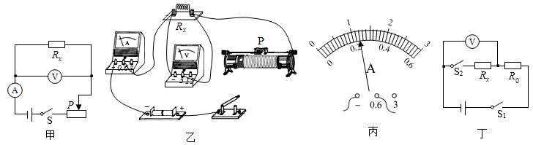
①请用笔画线代替导线将实物电路图乙连接完整，要求滑动变阻器的滑片P向左滑动时电路中的电流变大。
②在开关闭合之前，滑动变阻器的滑片P应滑至最___端（选填“左”或“右”）。这样做的目的是________。
③闭合开关S，将滑动变阻器的滑片P滑至某一位置后，电压表的示数为2.4V。电流表的示数I如图丙所示，则I=________ A。待测电阻R_{x}=________Ω。
（2）B组设计了如图丁所示的电路图，其中电源电压未知且不变，另一定值电阻的阻值为R₀。
①闭合S₁ ，断开S₂时，电压表的示数为U₁；
②闭合S₁、S₂时，电压表的示数为U₂；
③电阻R_{x}=________（ 用U₁、U₂、 R₀表示）。
（3）评估A、B两组实验，使用A组实验的优点是_____ ___ 。
【答案】 （1）如下图；右；保护电路；0.24；10；（2）；
（3）A组实验可以通过调节滑动变阻器进行多次测量，实验结论更具有普遍性。
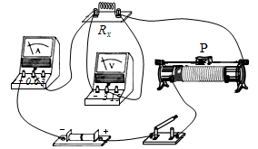
【解析】
(1)①根据滑片向左滑动，电路中电流变大，灯泡变亮，则接入电阻应变小，如图所示
②为保护电路，闭合开关前需将滑片放在阻值最大处即最右端。③由图像可知电流表使用0-0.6A量程，分度值为0.02A，示数为0.24A。待测电阻阻值为 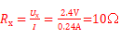 (2) ①闭合S₁ ， 断开S₂时，电压表直接串联在电路中，电压表的示数U₁即为电源电压。②闭合S₁、S₂时，两电阻串联，电压表测R_{x}两端的电压，为U₂。③则电阻 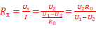 A组实验可以通过调节滑动变阻器进行多次测量，实验结论更具有普遍性。

